**Kviz pomoću micro:bita i inventor's kit-a u pythonu**

U ovom projektu napravit ćemo kviz korištenjem micro:bitova i inventor's kita. Učiteljev i učenikov micro:bit će biti isprogramirani u pythonu. Program se može koristiti na svakom nastavnom predmetu, a omogućuje i bodovnu ljestvicu tako da svatko može vidjeti koliko bodova ima na kraju kviza. Broj učenika koji može sudjelovati nema poznatog ograničenja.

Oba programa ćemo raditi u programu „Mu“ koji nam omogućuje i pregled ispisa.

Opis

Učenik pritiskom na tipku A bira odgovor od A do D ili „Φ” (fi), ako ne žele dati odgovor. Pritiskom na tipku B odgovor se šalje učiteljevom micro:bitu i ispisuje se kvačica za potvrdu da je odgovor poslan. Kada učenik klikne tipke A i B istovremeno, na njegovom micro:bitu ispiše se njegovo ime pomoću kojeg će kasnije vidjeti koji je broj bodova ostvario. Učiteljev micro:bit ima 3 stanja rada koja je moguće mijenjati pritiskom na tipku A. U prvom stanju prima odgovore i sprema ih interno. U drugom stanju učitelj bira točan odgovor pritiskom na jednu od četiri tipke koje su spojeni na pinove micro:bita. Nakon što učitelj odabere koji je odgovor točan, na micro:bitu se prikaže koji je odgovor odabrao. Pritiskom na tipku B potvrđuje odabrani odgovor te se svakom pojedinom učeniku šalje *„T”* odnosno *„N”* ako je učenik odgovorio točno odnosno pogrešno. U trećem stanju pritiskom na tipku B u programu Mu se ispisuje tablica imena učenika i broja bodova.

Izvedba koda:

**Učiteljev micro:bit**

Na početku programa trebamo uključiti modul micro:bit i biblioteku radio kako bismo mogli koristiti sve funkcije koje su nam potrebne. Nakon toga postavljamo radio na kanal 80 i uključujemo ga.

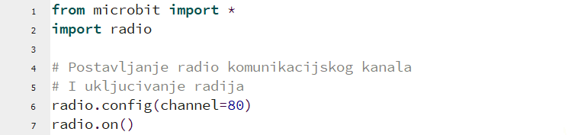

Zatim definiramo liste za odgovore, bodove i serijske brojeve po kojima će se micro:bitovi učenika razlikovati u učiteljevom (Prilikom svakog slanja poruka između učitelja i učenika šalje se riječ koja sadrži serijski broj micro:bita određenog učenika i kodna riječ(slovo) koja može biti odgovor ili nešto drugo. Definiramo i *tocan_odgovor* gdje ćemo pohranjivati učiteljev odgovor te *stanje* i *staro_stanje* koji su nam potrebni za kontroliranje stanja i ispis trenutnog stanja na učiteljevom micro:bitu.

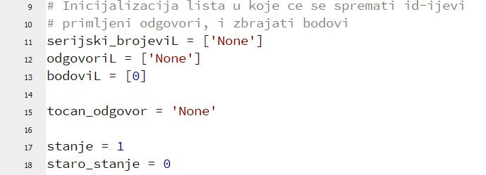

Prije nego program započne definiramo funkciju koju ćemo pozivati za provjeru odgovora. Funkcija koristi serijske brojeve u listi te dobavlja njihovu poziciju(indeks). Zatim provjerava je li primljeni odgovor spremljen u listi *odgovoriL* na toj poziciji točan ili netočan te šalje svakom učeniku *T* ili *N* ovisno o tome je li njegov odgovor točan ili netočan te pribraja bod ako je točan.

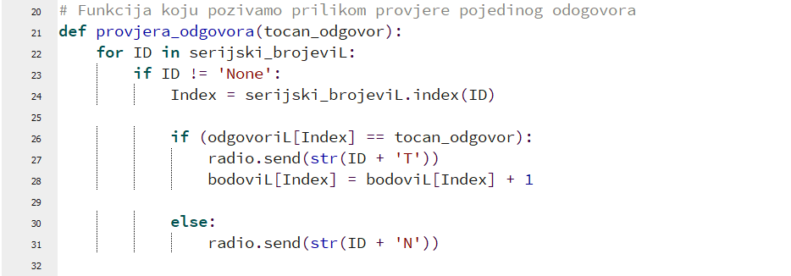

S *while: True* definiramo početak programa koji će se izvoditi dok ne isključimo micro:bit. Učiteljev micro:bit stalno može primati poruke od učenika koje spremamo u varijablu *poruka*. Ta poruka se onda raščlanuje na serijski broj i kodnu riječ. Ako je serijski broj nov, to jest, ako se taj učenik još nije uključio u kviz, njegov serijski broj se sprema u listu. Ako je primljena poruka „None”, odnosno nikakva poruka nije primljena, *podatak* i *ID* se postavljaju na *'None'*.

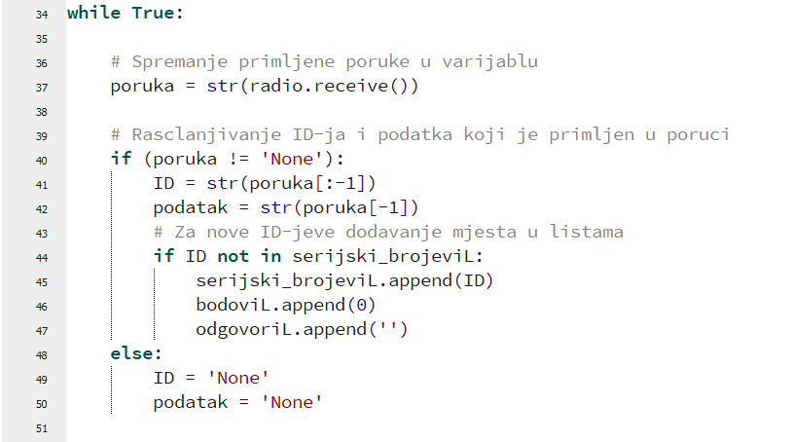

Učiteljev micro:bit mijenja stanje pritiskom na tipku A te nakon trećeg stanja prelazi natrag u prvo stanje. Ako se stanje promijeni, novo se ispiše na led ekran. Ukoliko je primljena kodna riječ *„I”*, on šalje učenikovo ime učeniku koji je poslao zahtjev. Ime nam služi za raspoznavanje učenika prilikom ispisa bodovne tablice. Zapravo se radi o rednom broju (indeksu) učenika koji se pridružio u kviz.

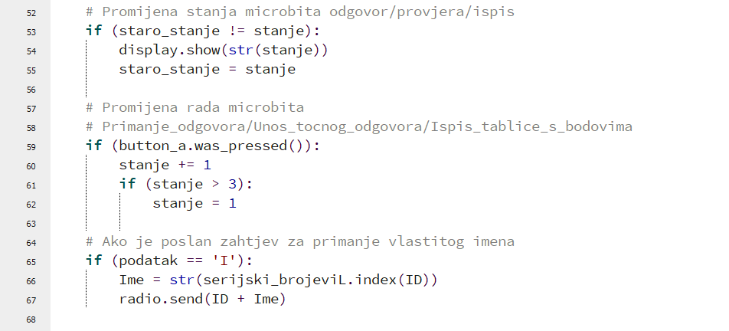

U prvom stanju micro:bit prima odgovore te na istom indeksu na kojem je serijski broj učenikovog micro:bita sprema taj odgovor.

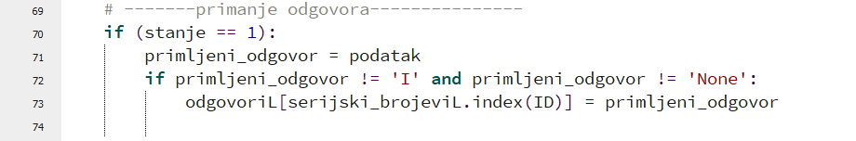

Kada je micro:bit u stanju dva, profesor pritišće tipke koje su spojene na pin0, pin1, pin2 i pin8 kako bi odabrao odgovor A, B, C odnosno D i taj se odgovor pohranjuje u varijablu *tocan_odgovor*. Kada učitelj pritisne tipku B nakon što je odabrao odgovor, pokreće se funkcija *provjera_odgovora* te se stanje vraća na 1 i *tocan_odgovor* na „None”.

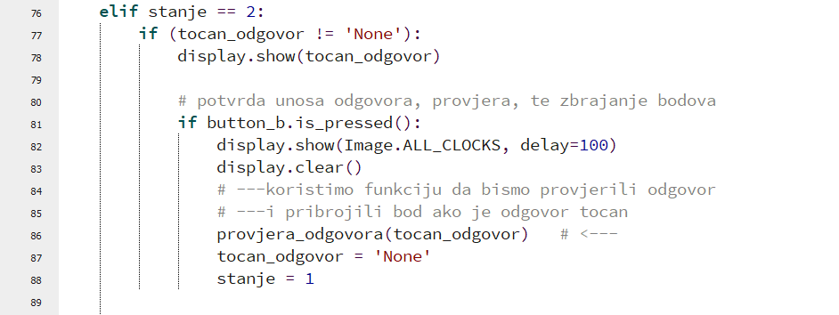

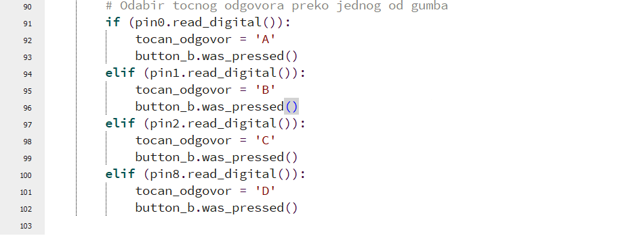

Kada je micro:bit u stanju 3, učitelj može pritisnuti tipku B kako bi se u programu Mu ispisala tablica imena i broja bodova svih učenika. Program za svaki indeks od 1 do broja sudionika ispisuje ime te broj bodova. *„\t”* je tabulator i služi za formatiranje ispisa. Također se svakom učeniku šalje broj bodova na njegov micro:bit koji se onda i ispiše na njemu.

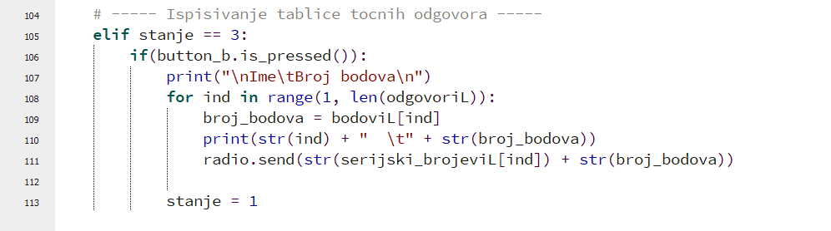

**Učenički micro:bit**

Da bismo mogli napisati program moramo uključiti modul micro:bit, te biblioteke machine i radio. Pomoću funkcije definirane u biblioteci machine možemo dobiti serijski broj koji je jedinstven za svaki micro:bit, a ugrađuje se tvornički.

U sedmoj liniji koda postavljamo radio na komunikacijski kanal 80 kako bi mogao komunicirati s učiteljevim micro:bitom, te pišemo naredbu za paljenje radija.

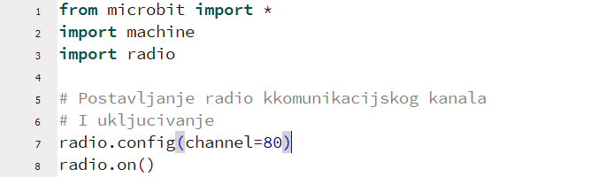

Da bi učiteljev micro:bit točno znao od kojeg je učenika primio odgovor odnosno učeniku poslao informaciju je li odgovorio točno potreban nam je serijski broj micro:bita. Funkcija koja vraća serijski broj glasi *str(machine.unique_id())* i vraća ga kao riječ u heksadekadskom obliku. Za moj micro:bit to je konkretno *"b'\\xb2\\xfe\\xdd\\x1d\\xdd\\xaeLR'"*. Mi želimo izolirati samo vrijednosti koje su jedinstvene za svaki micro:bit, tj. izbaciti znakove poput *\* ili *x*. Stoga, nakon provedenih koraka u linijama 12 i 13 naš serijski broj izgleda ovako: *'b2fedd1dddae'*  i spremljen je u varijablu ID.

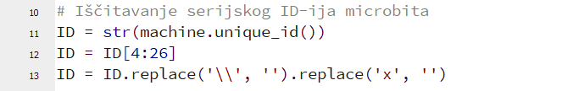

Slijedeće na red dolazi kreiranje liste mogućih odgovora. Za slučaj kada niti jedan odgovor nije odabran koristit ćemo slovo O. U budućim koracima vidjet ćemo da odabran odgovor ispisujemo na led ekranu, osim slova O, za njega koristimo grčko slovo fi čija je slika definirana u liniji 16.

Varijable *indeks_odgovora* i *stari_odgovor* poslužit će nam za odabir slova iz liste pošto programi znaju raditi matematičke operacije jedino s brojevima. U *mojeIme* ćemo spremiti ime tj. broj koji će mu dodijeliti učiteljev micro:bit kako bi se olakšalo raspoznavanje prilikom iščitavanja bodovne tablice.

*primljena_poruka* je riječ koju dobijemo ako neki micro:bit pošalje poruku. U slučaju da ništa ne dobijemo, funkcija koja sluša radio komunikaciju vraća vrijednost 'None' pa ćemo i mi iz tog razloga staviti da nam je to početna vrijednost.

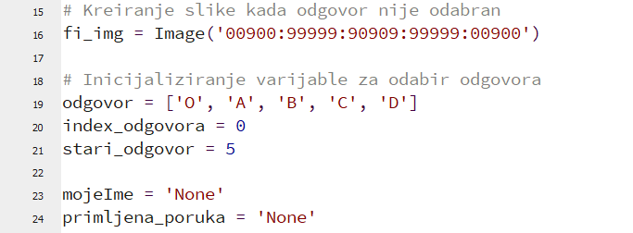

U beskonačnu petlju pišemo tijelo programa, odnosno sve korake koje je potrebno ponoviti da bismo mogli ostvariti radnju biranja i slanja odgovora, primanja poruke i čitanja poruke, te ispisa određenih vrijednosti na led ekran itd.

Prvi korak u petlji je slušanje radija i čitanje poruke. (Malo prije smo rekli da ako poruke nema u varijablu se upisuje vrijednost 'None'). Kasnije u programu ćemo koristit njene vrijednosti, ali prilikom pisanja programa smatrali samo da slušanje radija treba imati najveći prioritet.

Prvi uvjetni operator if koristimo za ispis trenutno odabranog odgovora. Da ne bismo nepotrebno ispisivali odabrani odgovor uvjet koji se provjerava gleda trenutnu vrijednost odabranog odgovora i odgovora koji je bio odabran posljednji put kad se izvršila while petlja.

U linijama 20 i 21 postavili smo te varijable na 0 i 5, kako su različite, prvi put kada se program pokrene naš micro:bit će vidjet da se one razlikuju pa će ući dalje. Slijedećim ifom provjeravamo je li indeks odgovora veći od 4 jer imamo samo pet mogućih odgovora (u programiranju brojimo od nule), ako jest indeks vraćamo na nulu i ispisujemo sliku fi na ekran. Inače ispisuje samo slovo jer indeks nije premašio broj mogućih odgovora. Indeks odgovora nam još služi i kao svojevrsni brojač.

U zadnjem retku stari se odgovor postavlja na trenutni jer smo završili sa svim koracima koje je potrebno provesti ako se odgovor promijeni.

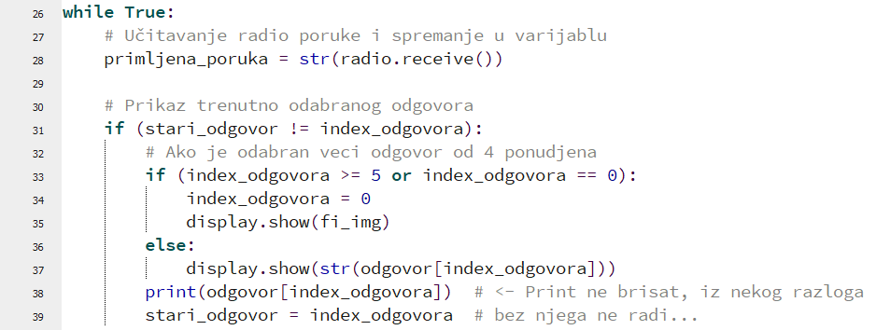

Zatim dolazimo do dijela programa u kojem definiramo kako ćemo koristiti dvije tipke odnosno *button.a* i *button.b*. Pošto najveći prioritet moramo staviti na kombinaciju kada su obje tipke pritisnute, pod glavnim ifom stavljamo taj uvjet. Upravo tu kombinaciju koristit ćemo slanje poruke učiteljevom micro:bitu da nam kaže koje je naše ime. Ime ispisujemo tek kasnije u programu.

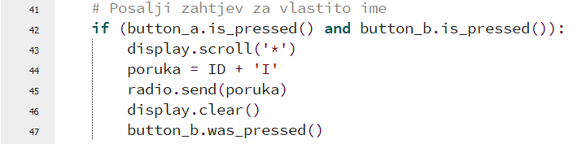

Ako učenik pak ne želi pitati koje je njegovo ime nego želi promijeniti odgovor pritiskom na tipku A, indeks odgovora se povećava za 1.

Tipkom B učenik šalje odgovor učitelju. Poruka s odgovorom se sastoji upravo od serijskog broja koji smo objasnili na početku i slova odgovora, npr. za odabran odgovor A poruka koju šalje moj micro:bit glasi *'b2fedd1dddaeA'.* Za povratnu informaciju kad je poruka poslana učeniku se ispiše kvačica na ekran a indeks odgovora postavljamo na 0. Željeni odgovor je moguće poslati više puta tijekom jednog odgovaranja ali učiteljev micro:bit pamti samo posljednji.

Naš micro:bit je jako brz te će proći do kraja programa čim učenik otpusti tipku. Kako se odgovor promijenio ući će u if na početku programa koji smo koristili za ispis trenutno odabranog odgovora na led ekran.

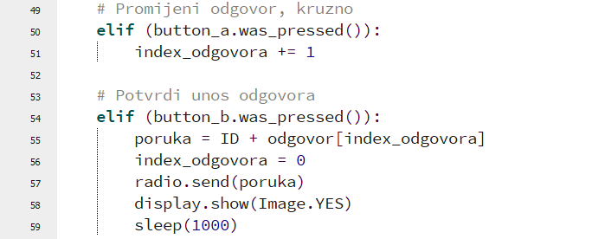

Posljednjim ifom provjeravamo nalazi li se naš serijski broj u poruci koju smo primili. Razlog zašto je ta provjera nužna je slijedeći: kada imamo više micro:bita na istom radijskom komunikacijskom kanalu, onda svi čuju sve poruke koje su poslane. Nama je bitno da slušamo samo one poruke koje su namijenjene nama.

Kada smo upitali učitelja koje je naše ime ovim dijelom programa to ime ispisujemo na led ekran. U *mojeIme* spremamo sve znakove za koje znamo da nisu naš serijski broj. Na primjer za primljenu poruku *'b2fedd1dddae22',* nakon što obavimo izbacivanje serijskog broja ostaje 22 i njega ispisujemo na led ekran.

Važno je nakon čitanja poruke varijablu u koju smo spremali poruku postavit na 'None' da bismo izbjegli ispisivanje imena više od jednog puta. *Print* ispisuje ime na monitor računala ako smo otvorili serijski ispis na programu Mu i spojeni smo USB kablom.

Osim ovim dijelom programa ispisujemo dodijeljeno ime, koristimo ga još i za ispis povratne informacije je li poslani odgovor točan. Informaciju o odgovoru nećemo dobiti sve do trenutka kada učitelj pokrene provjeru odgovora i bodovanje. Točnost odgovora dobivamo u obliku slova *T*  za točan odnosno  *N* za netočan odgovor. Nakon što učitelj odluči ispisati tablicu bodova na svom računalu, na učeničkom micro:bitu će se pojaviti ostvareni broj bodova.

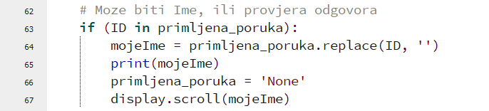

**Shema za spajanje tipaka na pinove učiteljevog micro:bita**

